Követelmény Specifikáció

A megrendelő egy Android alapú applikációt vár el.

Az applikáció elkészítéséhez az Android Studio-t fogom használni.  
Az alkalmazás innen letölthető ingyen:   
<http://developer.android.com/sdk/index.html>

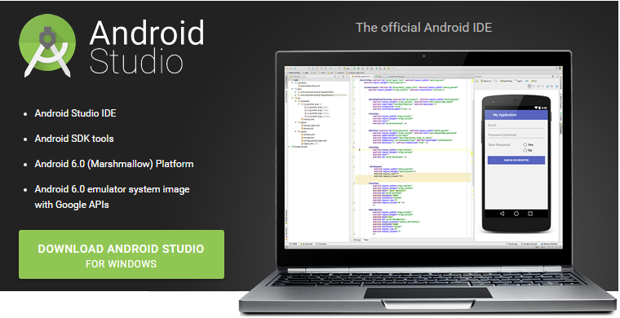

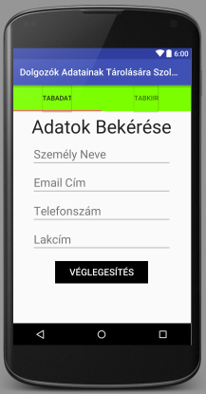Az applikációban a dolgozókról való adatokat kell eltárolni.

**A következő adatokat mindenképp tárolni kell a dolgozókról:**

* Nevük
* E-mail címük
* Telefonszámuk
* Lakcímük

Az adatok bekérésénél egyék kritériumoknak is meg kell felelni. Az adatbekérő és az adatkiírás füleknek a hátterét zöldre kell állítani, és a szövegnek maradni kell feketének. Az adatok bekérése szöveget a 2 fültől 10 dp távolságra kell megadni és középre igazítani.

1. ábra. Alkalmazás elindítása utáni első kép ami fogad minket

**Az adatok bekéréséről szóló kritériumok:**

* Az adatok bekérésére szolgáló összes mezőt középre kell igazítani.
* A bekért adatok maradjanak balra igazítva.
* A véglegesítő gomb is legyen középre igazítva.
* A dolgozók nevének bármilyen karakter megadható legyen.  
  Ezt könnyen be tudjuk állítani, úgy, hogy az inputType-ot (a bekérendő szöveg típusát) textPeronName-re állítjuk.
* Az email cím megadásánál kérik hogy elérhető legyen a @ karakter ne csak mint speciális karakter és a .com végződés.  
  Ezt szintén úgy tudjuk elérni hogy az inputType-ot, itt a textEmailAddress-re állítjuk át.
* Telefonszám megadásánál feltétel hogy alapvetően csak számokat tudjunk begépelni. Erre szintén megoldás az inputType megállítása  
  Itt a phone beállítás kell nekünk.
* A lakcím beírásánál nem kértek speciális kritériumokat, ezért itt az inputType-ot a textPostalAddress-re állítom be.
* A véglegesítő gomb lenyomása után az adatok rögzítésre kerülnek és kérik, hogy ezt a fő oldalon is kiírjuk, hogy a „Teszt személy adatait felvettük”. Ezt úgy tudjuk beállítani, hogy a véglegesítő gombra egy másodlagos feladatot is rábízunk (ne csak azt hogy mentse a bekért adatokat). Ezt úgy tudjuk elérni, hogy a véglegesítő gombra hozzáadunk egy Toast.makeText részt. és így ki fogja írni az adatbekérő oldalra is a szöveget amit megadunk neki.
* A gomb színét feketére kell állítani és a szöveg színét pedig fehérre.

**Az adatok bekérése után az adatok kiíratását is be kell állítani a következő feltételek alapján:**

* 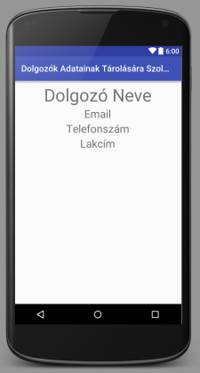A dolgozók kiíratására egy ListWiew-t fogok használni.

2. ábra. Dolgozók kiíratása hasolnóan fog kinézni

* A dogozók Neve legyen nagyobb mint az összes egyéb adat amit beértünk. Ezért a dolgozók nevét 40 dp méretűre növelem.
* A dolgozók többi adatát ugyanabban a sorrendben írassuk ki, ahogy bekértük.  
  Itt a többi adatot amit bekértünk egységes betűméretre állítom ami 25 dp.
* A dolgozók elkülönítése érdekében a dolgozók között lesz hagyva térköz.
* Az összes adat ami az adatkiíratás oldalon középre lesz igazítva (layout:gravity: center)
* A bekért adatok színe szürke színű lesz

Az adatok folyamatos feltöltésre kerültenek a github rendszerébe, lépésről lépésre leírva minden részlettel, hogy mi változott az előző feltöltéshez képest.